中华人民共和国住房和城乡建设部 发布
20××-××-××实施
20××-××-××发布
城镇供热预制直埋蒸汽保温管及管路附件
Preformed directly buried steam insulating pipes and fittings for heating in city

（征求意见稿）

CJ/T ×××-××××
代替CJ/T200-2004
CJ/T246-2007

CJ
中华人民共和国城镇建设行业标准
ICS 91.140.10
P 46

目 次
前 言 2
1 范围 3
2 规范性引用文件 3
3 术语和定义 4
4 产品结构 5
4.1 保温管和管路附件的基本结构 5
4.2 保温层结构 11
4.3 外护管结构 11
4.4 导向滑动支座 12
5 要求 12
5.1 外观 12
5.2 工作管和钢制部件 12
5.3 保温层 13
5.4 外护管 13
5.5 保温管的基本性能 14
6 试验方法 14
6.1 外观 14
6.2 工作管和钢制部件 14
6.3 保温层 15
6.4 外护管 15
6.5 保温管的基本性能 15
7 检验规则 16
7.1 检验分类和项目 16
7.2 出厂检验 17
7.3 型式检验 17
7.4 合格判定 17
7.5 不合格产品处理 17
8 标志、运输和贮存 17
8.1 标志 17
8.2 运输 18
8.3 储存 18

前 言
本标准按照GB/T1.1-2009给出的规则起草。
本标准是对CJ/T 200-2004《城镇供热预制直埋蒸汽保温管技术条件》、CJ/T 246-2007《城镇供热预制直埋蒸汽保温管管路附件技术条件》的修订，本标准与CJ/T 200-2004、CJ/T 246-2007相比主要变化如下：
——将保温管和管路附件两本标准整合为一本标准，删除其中重复性的要求；
——补充和修改了部分术语和定义；
——修改了范围中适用管道的工作压力；
——增加了管路附件新的结构形式；
——删除了玻璃纤维外护管的内容；
——修改了钢制部件的焊接要求；
本标准由住房和城乡建设部标准定额研究所提出。
本标准由住房和城乡建设部城镇供热标准化技术委员会归口。
本标准起草单位
本标准主要起草人：
本标准所代替标准的历次版本发布情况为：
CJ 200-2004
CJ 246-2007

城镇供热预制直埋蒸汽保温管及管路附件

1 范围
本标准规定了城镇供热预制直埋蒸汽保温管（以下简称保温管）和管路附件的术语和定义、产品结构、 要求、试验方法、检验规则、标志、运输与贮存。
本标准适用于输送介质温度小于或等于350 ℃、工作压力不大于2.5 MPa 的保温管和管路附件的制造和检验。

2 规范性引用文件
下列文件对于本文件的应用是必不可少的。凡是注日期的引用文件，仅注日期的版本适用于本文件。凡是不注日期的引用文件，其最新版本（包括所有的修改单）适用于本文件。
GB 50235-2010 工业金属管道工程施工规范
GB 50236 现场设备、工业管道焊接工程施工规范
GB/T 2828 计数抽样检验程序
GB/T 2829 周期检验计数抽样程序及表（适用于对过程稳定性的检验）
GB 3087 低中压锅炉用无缝钢管
GB/T 8163 输送流体用无缝钢管
GB 8624-2012 建筑材料及制品燃烧性能分级
GB/T 8923.1-2011 涂覆涂料前钢材表面处理 表面清洁度的目视评定 第1部分：未涂覆过的钢材表面和全面清除原有涂层后的钢材表面的锈蚀等级和处理等级
GB/T 9711 石油天然气工业管线输送系统用钢管
GB/T 12459-2005 钢制对焊无缝管件
GB/T 12777 金属波纹管膨胀节通用技术条件
GB/T 13401 钢板制对焊管件
GB/T 17393 覆盖奥氏体不锈钢用绝热材料规范
GB/T 28638 城镇供热管道保温结构散热损失测试与保温效果评定方法
GB/T 29046 城镇供热预制直埋保温管道技术指标检测方法
GB/T 29047-2012 高密度聚乙烯外护管硬质聚氨酯泡沫塑料预制直埋保温管及管件
CJJ 28 城市供热管网工程施工及验收规范
CJJ/T55 供热术语标准
CJJ/T 104 城镇供热直埋蒸汽管道技术规程
JC/T 618 绝热材料中可溶出氯化物、氟化物、硅酸盐及钠离子的化学分析方法
JB/T1611 锅炉管子制造技术条件
NB/T 47013.2-2015 承压设备无损检测 第2部分 射线检测
NB/T 47013.3-2015 承压设备无损检测 第3部分 超声检测
NB/T 47013.4-2015 承压设备无损检测 第4部分 磁粉检测
SY/T 5037 普通流体输送管道用埋弧焊钢管
SY/T 5257 油气输送用感应加热弯管

3 术语和定义
下列术语和定义适用于本文件。
3.1
直埋蒸汽管道 directly buried steam pipe
直接埋设于土层中输送蒸汽的预制保温管道。
3.2
工作管 working pipe
在直埋保温管结构中，用于输送蒸汽的钢管。
3.3
导向滑动支座 guiding support
蒸汽直埋保温管内支承工作管的构件，便于工作管随温度变化而沿规定方向产生位移。
3.4
保护垫层 protective layer
在工作管与硬质无机保温层之间，为减震和防止无机保温层损伤而设置的夹层。
3.5
外护管 outer protective pipe
保温层外抵抗外力和环境对保温材料的破坏和影响，具有足够机械强度和可靠防水性能的钢管。
3.6
防腐层 antiseptic layer
为防止外护管腐蚀而在其表面覆盖并紧密结合的耐腐蚀材料层。
3.7
排潮管 casing drain
排出工作管与外护管之间水汽的导管
3.8
固定支座 fixing support
保证工作管不发生相对位移的管道附件。
3.9
辐射隔热层 radiation heat insulation layer
在带有空气层的保温结构中，在空气层壁面设置抛光金属铝箔层，利用其表面低发射率和高反射率的特性，减少表面辐射换热而提高绝热效果的结构。
3.10
钢制部件 steel components
与工作管道直接连接的金属管道附件，如弯管、三通、异径管、固定支座、补偿器、疏水节、防水端封、隔断元件等。
3.11
推力传递构件 force transfer components
连接工作管和外护钢管，传递工作管推力的结构件。由焊接在工作管上的钢板（盘、杆）和焊接在外护钢管上的钢板（盘、杆）以及隔热板（块）组成。

4 产品结构

4.1 保温管和管路附件的基本结构
4.1.1 保温管和管路附件基本结构为工作管--保温层--外护管（包括防腐层）。其工作管相对于外护管应能按照设计要求移动。
4.1.1.1 保温管由工作管、保温层和外护管组成，如图1。
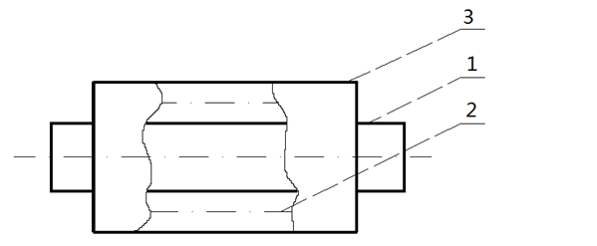
说明：
1——工作管；
2——保温层；
3——外护管（包括防腐层）。
图1 保温直管
4.1.1.2 保温弯管由工作管弯管、保温层和外护管组成，如图2。
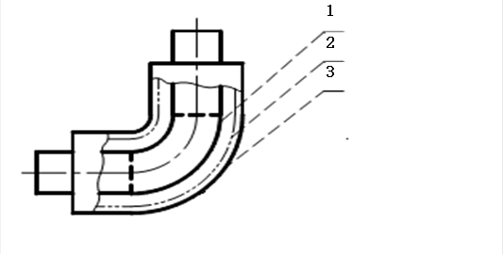
说明：
1——工作管弯管；
2——保温层；
3——外护管（包括防腐层）。
图2 保温弯管
4.1.1.3 保温补偿弯管基本构成与保温弯管相同。外护管可与工作管同轴或不同轴，不同轴如图3。
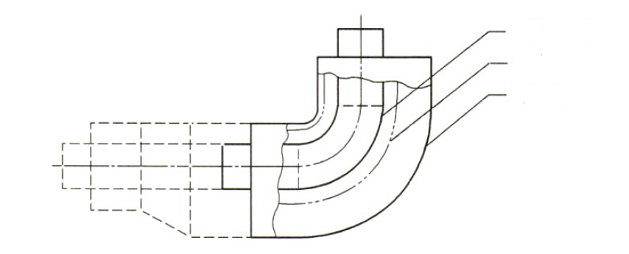
1
2
3
说明：
1——工作管弯管；
2——保温层；
3——外护管（包括防腐层）。
图3 保温补偿弯管
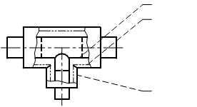
4.1.1.4 保温三通由工作管三通、保温层和外护管组成，如图4。
1
2
3
说明：
1——工作管三通；
2——保温层；
3——外护管（包括防腐层）。
图4 保温三通
4.1.1.5 保温异径管由工作管异径管、保温层和外护管组成，如图5。
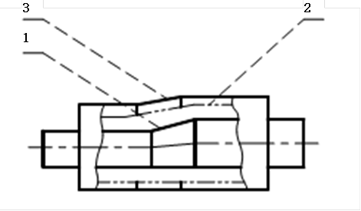
说明：
1——工作管异径管；
2——保温层；
3——外护管（包括防腐层）。
图5 保温异径管
4.1.1.6 保温内固定支座由工作管、保温层、推力传递结构件和外护管组成，如图6。
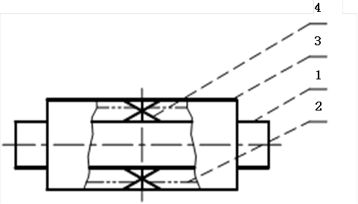
说明：
1——工作管；
2——保温层；
3——外护管（包括防腐层）；
4——推力传递结构件。
图6 保温内固定支座
4.1.1.7 保温外固定支座由工作管、保温层、外护管和焊接在外护管上的固定板组成，如图7。
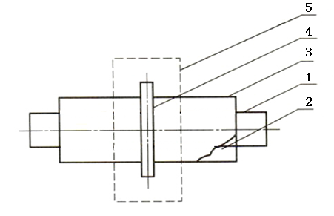
说明：
1——工作管；
2——保温层；
3——外护管（包括防腐层）；
4——固定板；
5——混凝土墩。
图7 保温外固定支座
4.1.1.8 保温内外固定由工作管、保温层、推力传递结构件、外护管和焊接在外护管上的固定板组成，如图8。
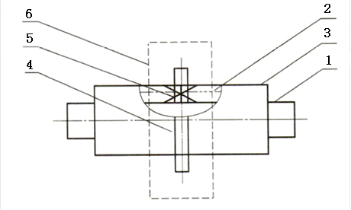
说明：
1——工作管；
2——保温层；
3——外护管（包括防腐层）；
4——固定板；
5——推力传递结构件；
6——混凝土墩。
图8 保温内外固定支座
4.1.1.9 保温滑动支座由工作管、保温层、推力传递结构件和外护管组成，如图9。
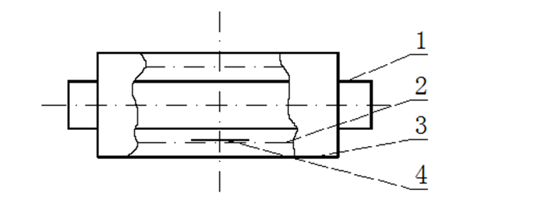
说明：
1——工作管；
2——保温层；
3——外护管（包括防腐层）；
4——推力传递结构件。
图9 保温滑动支座
4.1.1.10 保温导向支座由工作管、保温层、推力传递结构件和外护管组成，如图10。
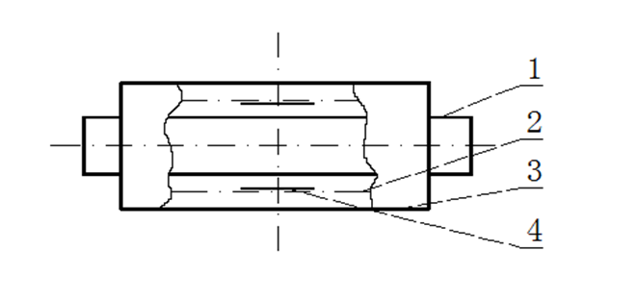
说明：
1——工作管；
2——保温层；
3——外护管（包括防腐层）；
4——推力传递结构件。
图10 保温导向支座
4.1.1.11 保温补偿器由工作管、补偿器、保温层和外护管组成，如图11。
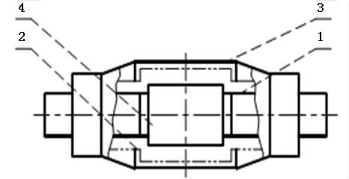
说明：
1——工作管；
2——保温层；
3——外护管（包括防腐层）；
4——补偿器。
图11 保温补偿器

4.1.1.12 下排水式保温疏水节由工作管、集水罐、疏水管、保温层和外护管组成，如图12。
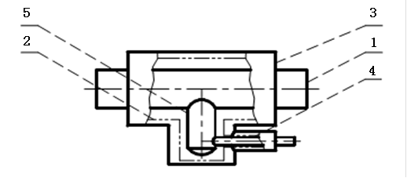
说明：
1——工作管；
2——保温层；
3——外护管（包括防腐层）；
4——疏水管；
5——集水罐
图12 下排水式保温疏水节
4.1.1.13 上排水式保温疏水节由工作管、集水罐、疏水管、保温层和外护管组成，如图13。
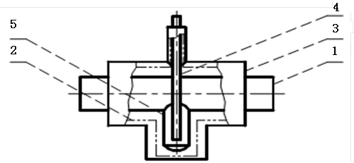
说明：
1——工作管；
2——保温层；
3——外护管（包括防腐层）；
4——疏水管；
5——集水罐。
图13 上排水式保温疏水节
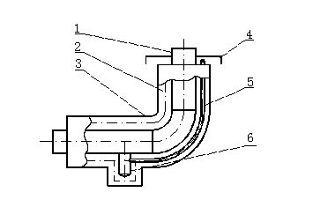
4.1.1.14 弯头式保温疏水节由工作管、集水罐、疏水管、保温层和外护管组成，如图14。
说明：
1——工作管弯管；
2——保温层；
3——外护管（包括防腐层）；
4——防雨帽；
5——疏水管；
6——集水罐。
图14 弯头式保温疏水节
4.1.1.15 排潮管设置在预制保温固定支座、预制保温补偿器或适宜的预制保温管段上。由排潮钢管、保温层和外护管组成，如图15。
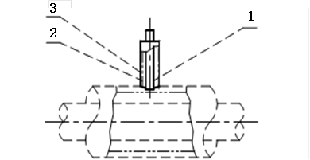
说明：
1——排潮钢管；
2——保温层；
3——外护管（包括防腐层）。
图15 排潮管
4.1.1.16 保温防水端封由工作管、波纹管、保温层、外护管和保温层端面密封环板组成，如图16。
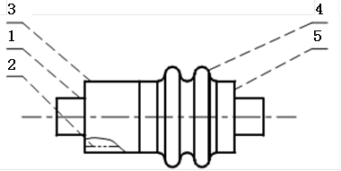
说明：
1——工作管；
2——保温层；
3——外护管（包括防腐层）；
4——波纹管；
5——端面密封环板
图16 保温防水端封
4.1.1.17 保温隔断装置由工作管、保温层、外护管和隔断元件组成，如图17。
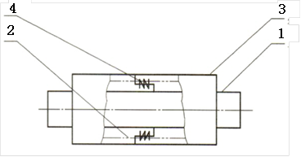
说明：
1——工作管；
2——保温层；
3——外护管（包括防腐层）；
4——隔断元件。
图17 保温隔断装置
4.1.2 根据不同的设计，保温管和管路附件的结构组成还可包括保护垫层、绝热辐射层和滑动支座等。
4.1.3 排潮管钢管应从保温层中易排潮的部位引出，并不得破坏保温结构。
4.1.4 保护垫层材料除应满足相应的产品标准外，在使用年限内还应满足耐温、耐磨的要求。

4.2 保温层结构
4.2.1 保温层结构可采用单一保温材料层或多种保温材料的复合层（复合层中可含空气层、绝热辐射层等）。
4.2.2 保温层厚度应按相关的工程标准进行设计。保温层结构应保证保温管在设计条件下运行时，其外表面温度不应大于 50℃；复合保温层界面温度不应大于外层保温材料允许使用温度的0.8倍；接触工作管的保温材料，其允许使用温度应比保温管的工作介质温度高100℃以上。当钢制部件的外径和运行工况下的外表面温度与相连直管有差异时，可按CJJ/T 104 中的规定计算保温厚度。计算时，排潮管的钢管、疏水管外壁温度可按110℃计算。
4.2.3 同种绝热材料厚度大于100mm时，应分层敷设，且各层材料厚度宜相等。
4.2.4 绝热材料采用硬质保温瓦时，同层保温瓦的接缝应互相错缝，内外层应互相压缝，所有缝隙间应密实嵌缝。
4.2.5 绝热材料采用软质材料包敷时，宜采用不锈钢带或不锈钢丝分段捆扎，不应采用螺旋方式捆扎。
4.2.6 当保温结构中设有空气层时，空气层厚度宜小于或等于10mm。若由于加工工艺原因无法实现时，当外护管管径小于或等于DN700时，空气层厚度应小于或等于15mm；当外护管管径大于DN700时，空气层厚度应小于或等于25mm。

4.3 外护管结构
4.3.1 外护管应采用钢制外护管。
4.3.2 工作管的钢制外护管的壁厚应由设计确定，设计无要求时，其外径与最小壁厚之比不应大于140；对于带空气层的复合保温结构的保温管，其钢外护管的外径与最小壁厚之比不应大于100。
4.3.3 管路附件钢制外护管的壁厚不应小于直管外护管壁厚，当管道附件外护管外径大于直管外护管外径时，管道附件外护管的壁厚应按刚度和稳定性要求计算确定。
4.3.4 钢制外护管的接口尺寸、防腐层结构和材料应与相连接的保温管相同。当管路附件的接口尺寸大于相连接的保温管时，应采用异径管，其外形尺寸应符合GB/T 12459-2005中表12的规定。缩小后的直管段的长度不应小于焊缝的安全间距。
4.3.5 补偿弯管外护管的管径和长度应按设计要求确定。
4.3.6 确定三通支管及疏水节集水罐的外护管直径时，应考虑三通支管及疏水节集水罐的热位移。
4.3.7 焊制三通应根据内压和主管道轴向荷载的联合作用进行强度验算，当不能满足强度要求时，应进行补强。
4.3.8 补偿器的保温结构应考虑补偿器活动端位移，不应造成保温结构破坏。预拉伸的波纹管补偿器在进行保温制作时，应保证预拉伸不被释放。
4.3.9 固定支座承受推力荷载的能力应符合设计要求。推力计算应符合CJJ/T 104的规定。
4.3.10 疏水节的外护管与工作管的外护管的接口应焊接严密，并按计算采取补强措施。在外护管内的疏水管管段应有补偿热位移的措施。
4.3.11 排潮管与主管的外护管接口应焊接严密，并应采用筋板加固。
4.3.12 钢制外护管必须进行外防腐，并应按当地地质、水文条件和保温管的使用工况，由设计部门确定防腐材料和防腐等级。钢制外护管防腐层的结构、材料应与相连的保温管相同。

4.4 导向滑动支座
4.4.1 导向滑动支座的间距应由钢管的强度和刚度计算确定，也可按表 1 的规定执行。
表 1 导向滑动支座间距
工作管公称直径 /mm | 间距 /m
＜ 125 | 3.0
≥ 125 | 6.0
4.4.2 滑动支座应采取绝热措施。
4.5 保温管和管路附件的各种材料与结构在正常使用条件下，其总体使用寿命应不低于30y。

5 要求

5.1 外观
5.1.1 保温管和管路附件外观表面应无明显缺陷、凹坑、鼓包及裂纹，防腐层的划痕深度不得超过防腐层厚度的20% 。
5.1.2 管路附件的各端口形式，应符合 GB/T 12459或GB/T 13401的规定。
5.1.3 保温管及管路附件的端口应留有长度为150mm～250mm的无保温层裸露自由端，保温层端面应采取临时性密封。外护管应留有100mm±10mm的无防腐裸露自由端。
5.1.4 尺寸偏差应符合下列规定：
5.1.4.1 保温管和管路附件中心线偏差：工作管和外护管中心线在管路附件端部的偏差应符合表1 的规定；
表1 工作管与外护管的最大轴线偏心距离 单位为毫米
外护管外径 | 最大轴线偏心距离
180≤Ф＜400 | 4.0
400≤Ф＜630 | 5.0
Ф≥630 | 6.0
5.1.4.2 在管路附件端部的直管段处，工作管中心线和外护管中心线之间的角度偏差不应超过2°。

5.2 工作管和钢制部件
5.2.1 工作管
5.2.1.1 工作管应符合GB 3087 、GB/T 8163 、GB/T 9711 的规定。
5.2.1.2 工作管材质和管壁厚度应符合CJJ/T 104的要求。
5.2.1.3 工作管的表面锈蚀等级应符合GB/T 8923.1-2011中A、B的规定。
5.2.2. 钢制部件
5.2.2.1 钢制部件的材质应符合设计要求，并应符合国家相关标准的规定。
5.2.2.2 钢制部件工作管的最小壁厚不应小于直管工作管的壁厚。
5.2.2.3 弯管、三通及异径管采用推制工艺制作时，其质量应符合GB/T 12459 的规定；采用钢板焊制时，其质量应符合GB/T 13401 的规定。采用煨制弯管时，其质量应符合SY/T 5257的规定。
5.2.2.4 波纹管补偿器应符合 GB/T 12777的规定。
5.2.2.5 异径管应采用偏心（底平）异径管。
5.2.2.6 疏水管的公称直径及伸出长度应符合设计要求。
5.2.2.7 防水端封的外形尺寸和补偿量应符合设计要求。
5.2.2.8 钢制部件焊接应符合下列要求：
a）工作管的对接焊缝应采用氩弧焊打底配以CO2气体保护焊或电弧焊盖面，角焊缝宜采用CO2气体保护焊或电弧焊。
b）焊接前，端面应进行坡口加工。如工作管与管件壁厚不同，应按GB/T 29047 的要求加工。焊接三通支管，宜按GB/T 29047中的5.2.6.图 7要求加工。
c）对接焊缝应进行 100% 无损探伤，焊缝质量应符合NB/T 47013.2-2015Ⅱ级的规定。
d）角焊缝应进行 100% 无损探伤，焊缝质量应符合NB/T 47013.4-2015Ⅱ级的规定。
e）焊缝间距应符合 CJJ 28 的规定。
5.2.2.9 钢制部件的强度要求应符合GB 50235-2010 中8.6条的规定。
5.2.2.10 严密性要求应符合GB/T29047的规定。

5.3 保温层
5.3.1 无机保温材料应符合下列要求：
5.3.1.1 平均温度70℃时，其导热系数应小于0.06W/m·K ；平均温度220℃时，其导热系数应小于0.08W/m·K。
5.3.1.2 材料容重应满足设计和相关材料标准的规定。
5.3.1.3 硬质材料的含水率的重量比不应大于7.5% ，其抗压强度不应低于0.4 MPa，抗折强度不应低于0.2 MPa。
5.3.1.4 纤维型保温材料溶出的Clˉ、Fˉ、SiO32―及Na＋的含量应符合GB/T 17393的规定。
5.3.2 当采用聚氨酯泡沫塑料有机保温材料时，其泡沫结构、泡沫密度、压缩强度、吸水率和导热系数应符合 GB/T 29047 的规定。
5.3.3 固定支座中承受推力的隔热材料强度应满足设计要求，耐温性应高于介质温度100℃。
5.3.4 补偿弯管的保温材料应采用软质材料，其他管路附件保温层宜采用软质保温材料，并应采用不锈钢带或不锈钢丝捆扎。
5.3.5 保温层厚度应按管路附件热桥处应采取隔热措施，保温层厚度不应小于相连直管的保温层厚度，在正常运行工况下的外表面温度不应大于 60℃ 。
5.3.6 铝箔反射布除应满足相应的产品标准外，还应符合GB 8624-2012 中A级 的规定。

5.4 外护管
5.4.1 钢制外护管材料应符合GB/T 9711、SY/T 5037的规定。当采用非标准规格的钢制外护管时，可采用直焊缝钢管，其焊缝质量应符合GB 50236的规定。
5.4.2 钢制外护管的连接应采用对接焊。管材壁厚大于或等于 6mm 时，焊缝宜采用氩弧焊打底。
5.4.3 钢制外护管的焊缝表面不得有裂纹、焊瘤、未焊满和弧坑等缺陷，其对接焊缝错边不得超过0.35 倍的壁厚且不大于 3.0 mm ；深度超过 0.6 mm ，长度超过 0.5 倍壁厚的焊缝咬边应修磨。对接焊缝应进行 100 % 超声波探伤，焊缝质量应达到 NB/T 47013.3-2015中Ⅱ级的要求。钢制外护管应进行严密性试验，不得泄漏。
5.4.4 钢制外护管防腐要求：
5.4.4.1 钢制外护管防腐前，钢管外表面抛（喷）射除锈等级应达到GB/T 8923.1-2011中St3级。
5.4.4.2 钢外护防腐层长期耐温不应低于70℃。
5.4.4.3 钢制外护管防腐层抗冲击强度不应小于5 J/mm 。
5.4.4.4 钢制外护管防腐层应进行漏点检查，检漏电压由设计采用的防腐材料和防腐等级按相关标准确定。保温管道附件外防腐层应进行 100 % 的电火花检漏。
5.4.5 排潮管伸出保温管路附件的长度不应小于150mm。
5.4.6 排潮钢管公称直径应符合CJJ/T104的规定。

5.5 保温管的基本性能
5.5.1 机械性能
保温管总体抗压强度不应低于 0.08MPa 。在0.08MPa 荷载下，保温管的结构不应被破坏，工作管相对于外护管应能轴向移动、无卡涩现象。保温管空载时的移动推力与加 0.08MPa 荷载时的移动推力之比不应小于0.8 。
5.5.2 保温性能
保温管按直埋运行工况条件设计保温结构，应将其热工参数，理论换算到试验室空气环境中的表面温度和界面温度，然后在实验条件下对保温管实物样品进行表面温度和界面温度实测，实测值与理论计算值的偏差不应大于10%。

6 试验方法

6.1 外观
6.1.1 保温管和管路附件外观检验应按GB/T 29046的规定执行，其结果应符合本标准5.1.1条的要求。
6.1.2 管路附件的各端口形式的检验应按GB/T 12459或GB/T 13401的规定执行。
6.1.3 保温管和管路附件端口无保温层裸露自由端的外形尺寸及保温层断面临时性密封检验应 采用目测和量具测量 ，其结果应符合本标准5.1.3条的要求。
6.1.4 保温管和管路附件尺寸偏差检验应按GB/T 29046的规定执行，其结果应符合本标准5.1.4条的要求。

6.2 工作管和钢制部件

6.2.1 工作管

6.2.1.1 工作管检验应按GB 3087 、GB/T 8163 、GB/T 9711 的规定执行。

6.2.1.2 工作管最小厚度应按GB/T 29046的规定采用量具测量。

6.2.1.3 工作管表面处理检验应按GB/T 8923.1-2011的规定执行 。

6.2.2 钢制部件

6.2.2.1 钢制部件工作管的管材应检查产品合格证。

6.2.2.2 钢制部件工作管的最小厚度检验应按GB/T 29046的规定采用量具测量。

6.2.2.3 弯管、三通及异径管采用推制工艺制作时，其质量检验应按GB/T 12459 的规定执行；采用钢板焊制时，其质量检验应按GB/T 13401 的规定执行。采用煨制弯管时，其质量检验应按SY/T 5257的规定执行。

6.2.2.4 波纹管补偿器的质量检验应按GB/T 12777的规定执行。

6.2.2.5 异径管型式可采用目测检验。

6.2.2.6 疏水节的公称直径及伸出长度检验应采用量具测量。

6.2.2.7 防水端封的外形尺寸检验应采用量具测量。

6.2.2.8 钢制部件焊接检验应按NB/T 47013.2和NB/T 47013.4的规定执行。

6.2.2.9 钢制部件的强度试验压力应按GB 50235-2010 中8.6条的规定，计算试验压力，升压至试验压力后，保持10 min ，应无压力降，然后降至设计压力，稳压30 min ，无渗漏，无压力降为合格。

6.2.2.10 严密性试验应按GB/T 29047 的规定执行。

6.3 保温层

6.3.1 无机保温材料其导热系数、容重、含水率等指标应分别按所选用材料相应标准的试验方法执行。无机纤维型保温材料溶出的Clˉ、Fˉ、SiO32―及Na＋的检验按JC/T 618 规定执行。

6.3.2 聚氨酯泡沫塑料的泡沫结构、泡沫密度、压缩强度、吸水率和导热系数等检验按 GB/T 29047 的规定执行。

6.3.3 固定支座中耐温性检验应采用温度计测量，应高于介质温度 100℃。

6.3.4 补偿弯管的保温材料检验应GB/T 29047 的规定执行。

6.3.5 管路附件热桥处外表面温度检验应采用温度计测量，不应大于60℃ 。

6.3.6 铝箔反射布检验应按GB 8624-2012 的规定执行。

6.4 外护管

6.4.1 钢制外护管的管材应检查产品合格证。钢制外护管壁厚和外形尺寸检验应按GB/T 29046的规定采用量具测量。

6.4.2 钢制外护管的焊接及焊缝检验方法应按GB 50236的规定执行。

6.4.3 钢制外护管的无损探伤，采用射线探伤应按 NB/T 47013.2的规定执行；采用超声波探伤应按NB/T47013.3的规定执行。

6.4.4 钢制外护管防腐层抗冲击强度试验方法应按GB/T 29046的规定执行。钢制外护管防腐层用电火花检漏仪进行在线检漏，以不打火花为合格。

6.4.5 排潮管伸出保温管路附件的长度检验应采用量具测量。

6.4.6 排潮钢管公称直径检验应采用量具测量。

6.5 保温管的基本性能

6.5.1 机械性能

保温管总体抗压强度和工作管轴向移动性能检验应按GB/T 29046的规定执行，其结果应符合本标准5.5.1条的规定。

6.5.2 保温性能

保温管保温性能试验应按GB/T 28638 的规定执行。

7 检验规则

7.1 检验分类和项目

产品检验分为出厂检验和型式检验，检验项目应符合表3的规定。

表3 检验项目
项 目 |  | 出厂检验 | 型式检验 | 要 求 | 试验方法
外观 | 外表面缺陷 | √ | √ | 5.1.1 | 6.1.1
外观 | 端口形式 | √ | √ | 5.1.2 | 6.1.2
外观 | 自由端长度 | √ | √ | 5.1.3 | 6.1.3
外观 | 尺寸偏差 | √ | √ | 5.1.4 | 6.1.4
工  作  管  和  钢  制  部  件 | 工作管质量 |  | √ | 5.2.1.1 | 6.2.1.1
工  作  管  和  钢  制  部  件 | 工作管材质和管壁厚度 | √ | √ | 5.2.1.2 | 6.2.1.2
工  作  管  和  钢  制  部  件 | 工作管表面处理 |  | √ | 5.2.1.3 | 6.2.1.3
工  作  管  和  钢  制  部  件 | 钢制部件材质 |  | √ | 5.2.2.1 | 6.2.2.1
工  作  管  和  钢  制  部  件 | 钢制部件工作管的最小壁厚 | √ | √ | 5.2.2.2 | 6.2.2.2
工  作  管  和  钢  制  部  件 | 钢制部件制作 |  | √ | 5.2.2.3 | 6.2.2.3
工  作  管  和  钢  制  部  件 | 波纹管补偿器质量 |  | √ | 5.2.2.4 | 6.2.2.4
工  作  管  和  钢  制  部  件 | 异径管型式 |  | √ | 5.2.2.5 | 6.2.2.5
工  作  管  和  钢  制  部  件 | 疏水节尺寸 | √ | √ | 5.2.2.6 | 6.2.2.6
工  作  管  和  钢  制  部  件 | 防水端封尺寸和补偿量 |  | √ | 5.2.2.7 | 6.2.2.7
工  作  管  和  钢  制  部  件 | 钢制部件焊接检验 |  | √ | 5.2.2.8 | 6.2.2.8
工  作  管  和  钢  制  部  件 | 钢制部件强度试验 |  | √ | 5.2.2.9 | 6.2.2.9
工  作  管  和  钢  制  部  件 | 钢制部件严密性试验 |  | √ | 5.2.2.10 | 6.2.2.10
保  温  层 | 无机保温材料性能和Clˉ、Fˉ、SiO₄^{3―}及Na＋的检验 |  | √ | 5.3.1 | 6.3.1
保  温  层 | 聚氨酯泡沫塑料材料性能 |  | √ | 5.3.2 | 6.3.2
保  温  层 | 固定支座隔热材料强度和耐温性 |  | √ | 5.3.3 | 6.3.3
保  温  层 | 管道附件的保温材料要求 |  | √ | 5.3.4 | 6.3.4
保  温  层 | 管路附件热桥隔热温度 |  | √ | 5.3.5 | 6.3.5
保  温  层 | 铝箔反射布质量要求 |  | √ | 5.3.6 | 6.3.6
外  护  管 | 外护管材料要求 |  | √ | 5.4.1 | 6.4.1
外  护  管 | 外护管焊接 |  | √ | 5.4.2 | 6.4.2
外  护  管 | 外护管焊缝质量 |  | √ | 5.4.3 | 6.4.3
外  护  管 | 外护管防腐要求 |  | √ | 5.4.4 | 6.4.4
外  护  管 | 排潮管伸出长度 | √ | √ | 5.4.5 | 6.4.5
外  护  管 | 排潮管尺寸和焊接要求 |  | √ | 5.4.6 | 6.4.6
保温管基本性能 | 机械性能 | —— | √ | 5.5.1 | 6.5.1
保温管基本性能 | 保温性能 | —— | √ | 5.5.2 | 6.5.2
注：“√”表示检验

7.2 出厂检验
出厂检验应逐件进行。

7.3 型式检验
7.3.1 若有下列情况之一，应进行型式检验：
a) 新产品的试制定型鉴定；
b) 常年生产，每两年或累计产量达600km时、保温管件累计产量达到15000件时。
c) 停产满一年再次生产时；
d) 产品在设计、材料、工艺等有较大改变，影响产品性能时；
e）出厂检验结果与上次型式检验有较大差异时；
f）国家质量监督机构提出进行型式检验的要求时。
7.3.2 型式检验应符合下列规定：
a）对于7.3.1中规定的a）、b)、c)、d)四种情况的型式检验取样范围仅代表a）b)、c)、d)四种状况下所生产的规格，每一选定规格仅代表向下0.5倍直径，向上2倍直径的范围；
b）对于7.3.1中规定的e）、f)两种状况的型式检验取样范围应代表生产厂区的所有规格，每一选定规格仅代表向下0.5倍直径，向上2倍直径的范围；
c）每种选定的规格抽取1件。

7.4 合格判定
7.4.1 出厂检验合格判定可按GB2828的规定确定合格水平判定数；
7.4.2 型式检验任何1项指标不合格时，应在同批产品中加倍抽样，复检其不合格项目，若仍不合格，则该批产品为不合格。

7.5 不合格产品处理
7.5.1 必须对不合格产品的不合格项目进行修复。
7.5.2 修复后的产品应重新进行检验，抽样数量应加倍，项目全部合格，判定该批产品为合格，否则该批产品不得使用。
7.5.3 不合格产品修复后应全部重新检验，修复次数不应超过2次。

8 标志、运输和贮存

8.1 标志
8.1.1 标志方法不得损伤外护管，标识在正常运输、储存和使用时不应被损坏。
8.1.2 标志内容应符合下列要求：
a) 适用介质温度、压力；
b) 工作管外径及壁厚；
c）保温管外径与管长；
d）对有安装方向要求的管件，应在外表面做出安装方向标识；
e) 生产日期和生产批号；
f) 生产厂商标或名称。

8.2 运输
8.2.1 保温管必须采用吊带等不损伤外护管层和防腐层的方法吊装，严禁使用钢丝绳直接吊钩工作管及外护管。在装卸过程中，保温管严禁碰撞、抛摔和在地面上拖拉滚动。
8.2.2 保温管在长途运输过程中应固定牢靠，固定时不得损伤外护管防腐结构及保温管保温结构。
8.2.3 保温管路附件应设置轴向和径向临时定位装置。
8.2.4 对有防水、防腐特殊要求的管件（如保温波纹管补偿器），应对运输过程提出防水和防腐的要求。

8.3 储存
8.3.1 保温管和管路附件堆放场地应符合下列规定：
a）地面应平整、无碎石等坚硬杂物；
b）地面应有足够的承载能力，保证堆放后不发生塌陷和倾倒事故；
c）堆放场地应挖沟排水，场地内不允许积水；
d）堆放场地应设置管托，保温管放置管托上，不应直接接触地面。
8.3.2 保温管的工作管两端面应加装保护封堵。
8.3.3 保温管堆放应固定牢靠，堆放高度不应大于3.0m，应设有明显警示标志。
8.3.4 保温管和管路附件不得曝晒、雨淋和浸泡，其堆放处应远离火源。
8.3.5 对有防水、防腐特殊要求的管件（如保温波纹管补偿器），应对施工现场存放环境（和安装条件）提出防水和防腐的要求。

